**Сидор Тодора (Sidorowa Todora)**

8 июня 1798 г – крещение сына Яна (НИАБ 136-13-894, лист 36, №24/1798-р (ориг)), (РГИА 823-2-18, лист 264,№24/1798-р (коп)).

**НИАБ 136-13-894:** Лист 36. **Метрическая запись №24/1798-р (ориг).**

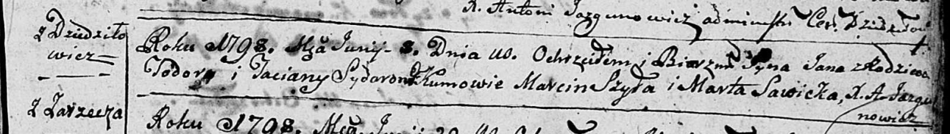

Дедиловичская Покровская церковь. 8 июня 1798 года. Метрическая запись о крещении.

Sydor Jan – сын родителей с деревни Дедиловичи.

Sydor Todor – отец.

Sydorowa Todora – мать.

Szyło Marcin - кум.

Sawicka Marta - кума.

Jazgunowicz Antoni – ксёндз.

**РГИА 823-2-18:** Лист 264. **Метрическая запись №24/1798-р (коп).**

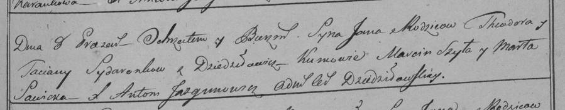

Дедиловичская Покровская церковь. 8 июня 1798 года. Метрическая запись о крещении.

Sydaronek Jan – сын родителей с деревни Дедиловичи.

Sydaronek Theodor – отец.

Sydaronkowa Tacianna – мать.

Szyła Marcin – кум.

Sawicka Marta – кума.

Jazgunowicz Antoni – ксёндз.